《经济数学基础》学习报告
在学了一个学期的《经济数学基础》课程之后，我虽然掌握了一定的理论知识，但总体评价和绩效不是很好，很多知识点没有学透彻，不能做到举一反三和融会贯通，并且对于把这些理论运用到实践还具有一定难度，不能够把理论和实践很好地结合起来。
主要内容如下：
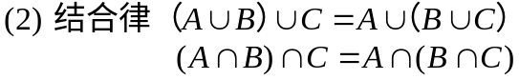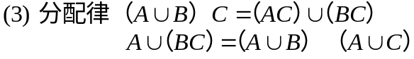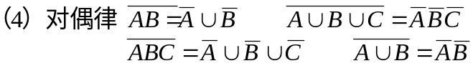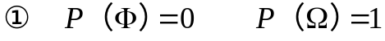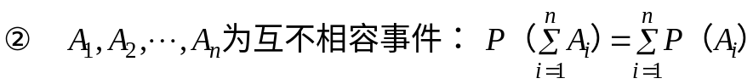
第一章 随机事件与概率
1、事件间的关系与运算
关系：事件的包含与相等；事件的和（并）；事件的积（交）；事件的差；
互不相容事件（互斥）；对立事件（逆事件）；完备事件组。
运算：
2、概率的性质
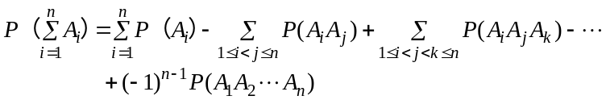


3、古典概型
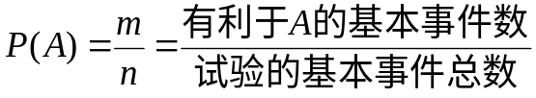

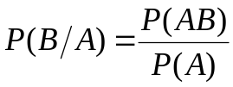
4、条件概率

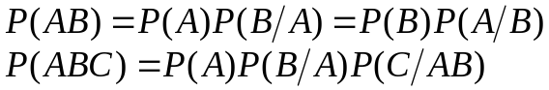
乘法公式

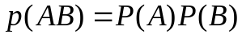
5、独立事件

6、全概率公式
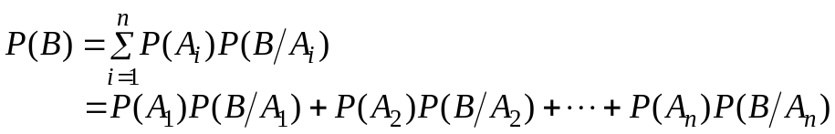

7、贝叶斯公式
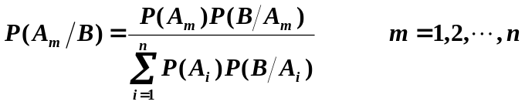
第二章 随机变量的分布函数和数字特征
一、离散型随机变量
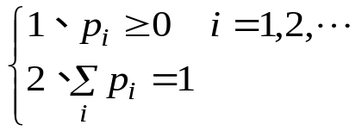
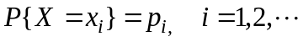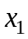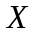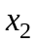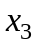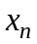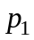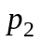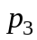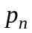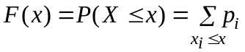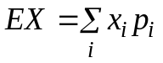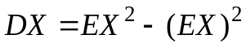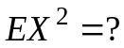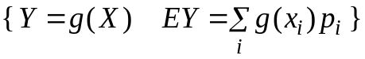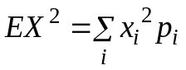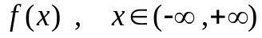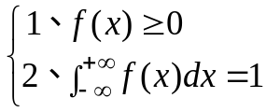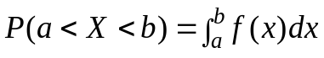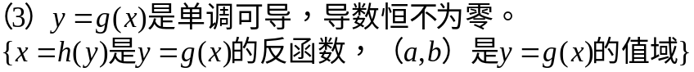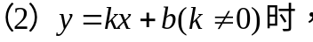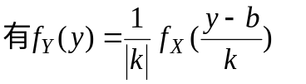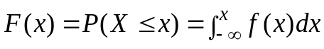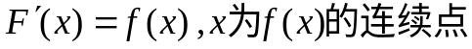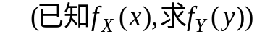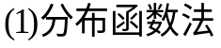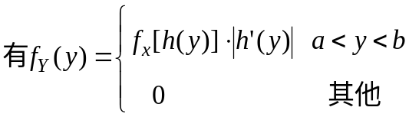
1.概率分布（X的所有取值及其相应概率）
…
…
…
…
分布律
2、分布函数 F(x) =P(X≤x)
3、随机变量函数 Y=g(X) 的概率分布
（1）写出函数的对应取值
（2）抄写相应的概率（相同函数值的要合并，对应概率相加）
1、概率密度:
性质
性质
4、数字特征
二、连续型随机变量
2、分布函数 F(x) =P(X≤x)
3、随机变量函数 Y=g(X) 的概率分布

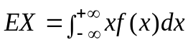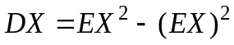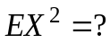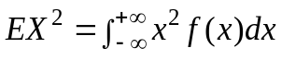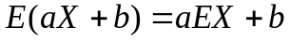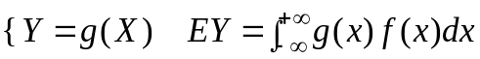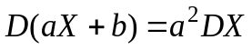
4、数字特征
三、数字特征的性质
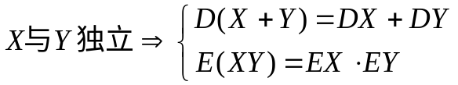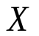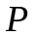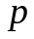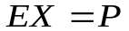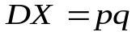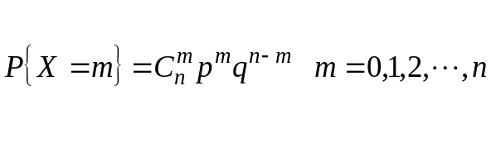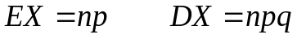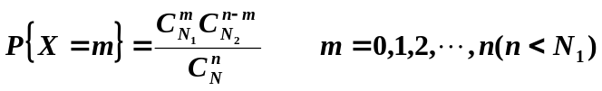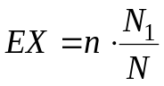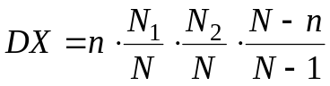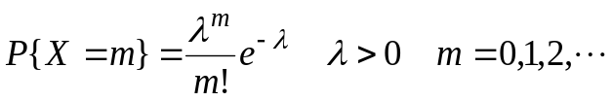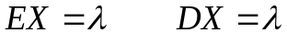
四、重要分布
１、离散型
① Ｘ～0-1分布
② Ｘ～B(n,p)
③ Ｘ～超几何分布
④ Ｘ～参数为
泊松分布
2、连续性
① Ｘ～[a.b] 均匀分布

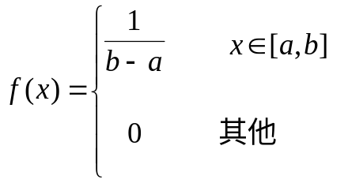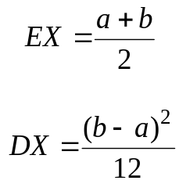

② Ｘ～参数为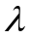 的指数分布

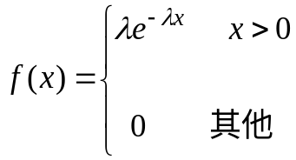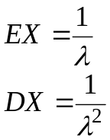

③ Ｘ～Ｎ（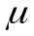 ，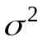 ）

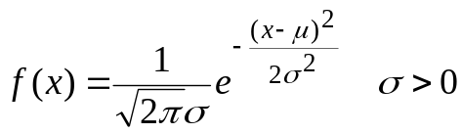
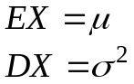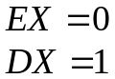
④Ｘ～Ｎ（0，1）

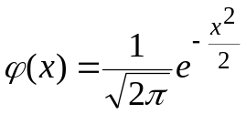

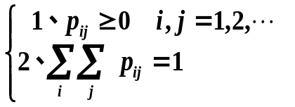
第三章 随机向量
性质
一、离散型随机向量
1.联合概率分布(（X，Y）的所有取值及其相应概率)
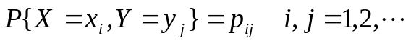
联合分布律
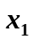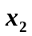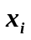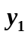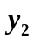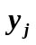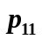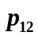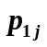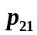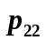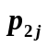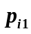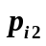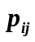
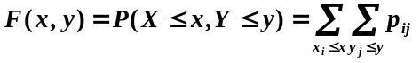2、分布函数 F(x,y) =P(X≤x,Y≤y)
3、随机向量（X,Y）关于X,Y的边缘分布 （已知 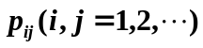 ）
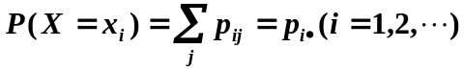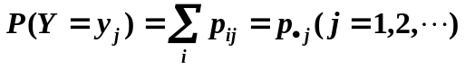
X与Y独立的充分必要条件：
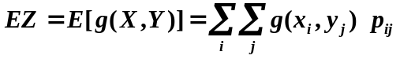4、随机向量函数 Z=g(X,Y) 的数学期望（已知 ）

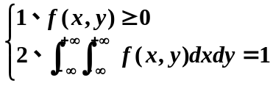二、连续型随机向量
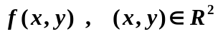1、联合概率密度:
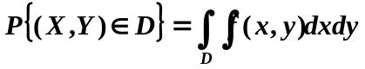
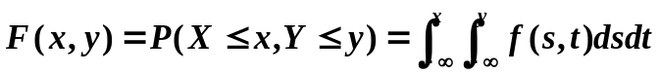
2、分布函数 F(x，y) =P(X≤x,Y≤y)
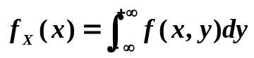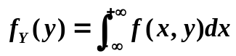3、随机向量（X,Y）的边缘分布（已知 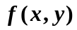 ）

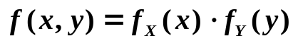X与Y独立的充分必要条件：
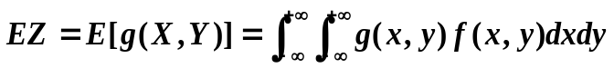4、随机向量函数 Z=g(X,Y) 的数学期望（已知 ）

二维连续型随机向量的重要分布：（X,Y）~区域D上的均匀分布
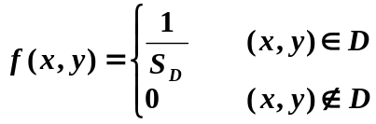
三、随机向量的协方差、协方差矩阵及相关系数、相关矩阵
1. （X，Y）中X与Y的协方差：
注：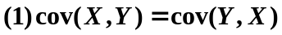 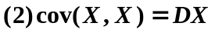 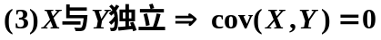
（X，Y）的协方差矩阵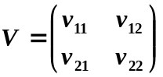
通过学习《经济数学基础》，对我的逻辑能力一个有相对显著的提升，而且数学讲究精准、细心，把这个套用在我工作里，可以减少了很多无用功，相对的节约车间的日常管理成本，对我的性格是也是一种磨炼和考验。
从另一方便来看，学习《经济数学基础》让我对金融财经方面的事加以关注，对我个人的理财会有帮助。
最后，学习经济数学知识，对我以后从事其他管理方面的工作会有很大帮助。现在学习到数学知识会让我更容易驾驭班组、工段、专业模块或者车间的整体统筹和调度工作。

